Памятка для родителей: Как говорить с детьми о вреде алкоголя и курения?
11.07.2022

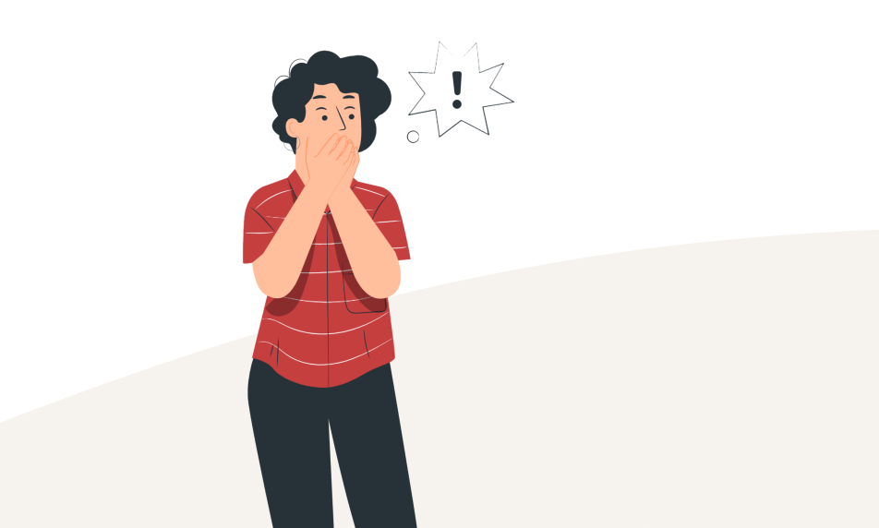
Каждый родитель хочет, чтобы его ребёнок вырос здоровым и счастливым. Естественно, взрослых волнует, как уберечь детей от пристрастия к алкоголю и курению. Подробнее об этом – в нашей памятке.
Почему дети начинают курить и употреблять алкоголь?
Прежде, чем говорить с ребёнком, нужно разобраться в причинах, которые могут его спровоцировать и привести к зависимому поведению.
Если ребёнок становится свидетелем того, как взрослые в его семье курят или употребляют алкоголь, у него возникает естественное любопытство, желание попробовать то, что делают взрослые.
У маленьких детей это скорее игра, подражание, у подростков – способ отстоять свою взрослость.
Говорите правду
Детям младшего возраста важно говорить, что эти привычки причиняют вред здоровью, мешают заниматься любимыми занятиями. В разговоре важно не пугать и не запрещать, а говорить о том, что вы хотите, чтобы ребёнок был здоров и счастлив.
Это же важно слышать и подростку, но с ним можно аккуратно говорить о своём опыте:
- Как вы переживали такие ситуации, что вами двигало? (любопытство, желание не выделяться в группе сверстников, уговорили друзья и т. д.)
- Насколько сложно было противостоять тому, что делают все?
- Как это отразилось на ваших отношениях с друзьями?
- Позволили ли вредные привычки достичь результатов?
Убедительность ваших слов в разы возрастёт, если вы сами не курите и не употребляете алкоголь.
Когда разговора по душам недостаточно
До начала разговора о вредных привычках очень важно понимать, есть ли между вами и ребёнком доверие, готов ли он к такому открытому диалогу. Если контакта нет, вряд ли вам удастся достучаться до чувств ребёнка в разговоре, так можно спровоцировать обратный эффект.
Усугубляет ситуацию, если ребёнок испытывает:
- чувство обиды (особенно на родителей),
- психологический дискомфорт,
- эмоциональное напряжение,
- дефицит внимания со стороны взрослых.
Всё это провоцирует его выбирать опасные для себя способы поведения, чтобы справиться со стрессом и/или получить внимание.
Что делать, если зависимость уже есть?
Помните, что причина зависимостей в первую очередь – психологическая. Если у подростка уже сформировалась зависимость, необходимо обратиться к специалистам, при этом ребёнку требуется огромная бережная, заинтересованная поддержка. Репрессивные методы практически не работают.
Родителям важно внимательно наблюдать за изменениями в поведении ребёнка, с ранних лет прививать полезные привычки, любовь к занятиям спортом. Алкоголь и курение сильно мешают спортивным достижениям – обычно ребята это понимают и соблюдают спортивную дисциплину.
Автор: Лобынцева Светлана Викторовна,
кандидат педагогических наук,
ведущий научный сотрудник
Института воспитания РАО.

